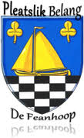

Projectvoorstel

**Eetbare heg De Veenhoop:**

**Daar plukken wij allemaal de vruchten van!**

De Veenhoop, 30 oktober 2017

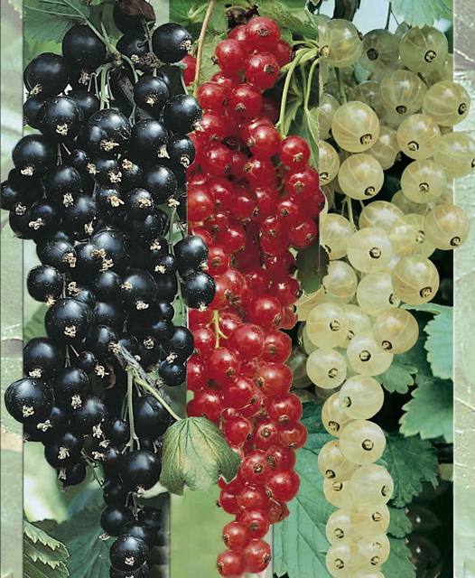 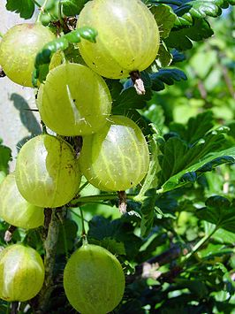

**Inleiding**

Door in De Veenhoop een eetbare heg te plaatsen willen we heel lokaal, op kleine schaal bijdragen aan lokale voedselproductie, bewustwording en ervaring opdoen met voedselproductie in het openbaar groen. Ons voedselsysteem is onderdeel van een wereld voedselsysteem. Om op termijn de wereldbevolking te voorzien van voldoende, gezond voedsel en de aarde leefbaar te houden is een omslag nodig naar een andere manier van voedsel produceren en consumeren. Er zijn veranderingen nodig in de gehele keten en op verschillende schaalniveaus. Van deze transitie zullen mensen, milieu en economie profiteren. We hopen dat dit project een inspiratiebron kan worden voor andere dorpen om ook een bewust bezig te gaan met het produceren van lokaal en openbaar voedsel.

**Achtergrond**

|  |
| --- |
| **Milieu**  Onze ecologische voetafdruk wordt voor zo’n 30% bepaald door onze voedselconsumptie. Het produceren (en consumeren) van dierlijke eiwitten (vlees en zuivel), het transporteren van voedsel en voedselverspilling hebben grote negatieve effecten op het milieu. |

|  |
| --- |
| **Economie**   * De verdeling van inkomsten en kosten (de boer verdient te weinig; zit gevangen in een lage marge systeem door concurrentie op prijs in plaats van andere waarden) * Subsidiestelsel staat onder druk * Door voortdurend wijzigende regelgeving, bedrijfsvoering ingewikkeld. |

|  |
| --- |
| **Mensen** zijn steeds meer bezig met vragen zoals:   * Is ons voedsel veilig? * Is ons voedsel wel gezond (toevoegingen en bewerkingen door de voedselindustrie)? * Hoe kun je het voedsel eten? |

Op nationale schaal heeft het kabinet in 2014 en eind 2015 aangegeven dat het naar een duurzamer voedselbeleid wil, waarin volksgezondheid, ecologische houdbaarheid en veiligheid centraal staan. Het kabinet vindt dat aanpassingen in het voedselsysteem nodig zijn om ook op de lange termijn voldoende, duurzaam en gezond voedsel te kunnen garanderen, zowel in Nederland als in de wereld. Dat is te lezen in de uitgebreide kamerbrief ‘Voedselagenda voor veilig, gezond en duurzaam voedsel’ van 30 oktober 2015. Die kamerbrief is de reactie op de nota ‘Naar een voedselbeleid’ van de Wetenschappelijk Raad voor het Regeringsbeleid van 2014.

Ook in Friesland gebeurt er van alles op het gebied van verduurzaming van ons voedselsysteem. De vraag van onderop naar meer lokaal- en seizoensgebonden, onbespoten en plantaardig voedsel is groeiend en ook het aantal verkooppunten voor deze producten groeit (denk aan de Streekboer). We denken echter dat er ook genoeg kansen zijn om meer eetbare, onbespoten gewassen aan te planten in de openbare ruimte, daarom willen we graag een eetbare heg realiseren in De Veenhoop.

**Wat gaan we doen**

We planten een eetbare heg aan tussen de voormalige basisschool en het schoolplein. De eetbare heg zal bestaan uit een variatie van rode bessenstruiken (50%), zwarte bessenstruiken (25%) en kruisbessen (25%). Kinderen, voorbijgangers en dorpelingen mogen allemaal snoepen van deze eetbare heg. We zullen een informatiebord plaatsen waarop staat dat de bessen van de heg eetbaar zijn en dat men, zolang de voorraad strekt, hiervan gratis mag plukken. We zullen op dit informatiebord ook aangeven dat het niet de bedoeling is dat men grote hoeveelheden plukt om mee naar huis te nemen, een klein bakje mag natuurlijk wel.

De basisschool is in 2013 opgehouden te bestaan. Momenteel loopt de bestemmingswijzigingsprocedure van maatschappelijke bestemming naar o.a. een woonbestemming bij de gemeente Smallingerland. De school wordt momenteel al bewoond door de toekomstige eigenaren. Het schoolplein blijft van de gemeente en is dus te gebruiken door de kinderen van het dorp, door kinderen die op vakantie zijn in De Veenhoop, of door kinderen waarvan de ouders uit eten zijn in het tegenover gelegen restaurant It Polderhûs.

**Doel**

De eetbare heg in De Veenhoop dient meerdere doelen. Lokaal wordt er in de openbare ruimte voedsel geproduceerd. Ook is de eetbare heg diverser dan de vele liguster heggen die nu in de openbare ruimte aanwezig zijn. Dit komt de biodiversiteit in de dorpskern ten goede. Daarnaast heeft de heg een educatief karakter, kinderen kunnen van dichtbij zien hoe de besjes groeien en kunnen gelijk heerlijke bessen proeven.

**Aanpak**

In het voorjaar van 2018 maken we de grond plantklaar en planten we de heg. Vervolgens zullen we de tekst bedenken die op het informatiebord moet komen te staan, ook zal er een ontwerper worden benaderd om deze tekst mooi vorm te geven zodat het een aantrekkelijk informatiebord wordt. Hierin kan ook aangegeven worden dat er op de school veel met moestuinen en natuur werd gedaan. Vervolgens moet de natuur zijn werk doen zodat er in september een eerste oogst geplukt kan worden. Wanneer er een grote oogst is, kunnen we eventueel gezamenlijk jam maken, maar dit zal de toekomst uitwijzen. Het onderhoud van de heg zal door de dorpsbewoners worden gedaan. De nieuwe eigenaren van de school hebben aangegeven hier de verantwoordelijkheid voor te willen dragen.

*Draagvlak*

Er is voldoende draagvlak uit het dorp om dit plan te ondersteunen, daarom is Pleatslik Belang de indiener van het project. Daarnaast is de heg voor het hele dorp bereikbaar en zodoende kan iedereen letterlijk ‘de vruchten plukken’ van dit project. De jeugd wordt ook betrokken bij aanleg en onderhoud.

*Continuïteit*

Dit project is toekomstbestendig omdat er alleen middelen benodigd zijn voor de aanplant van de heg en het plaatsen van het informatiebord. Wanneer de heg aangeplant is, zal de natuur zijn werk doen. Van belang is natuurlijk wel dat de heg goed onderhouden wordt. Het dorp draagt hier zorg voor. Daarnaast kan het project een inspiratiebron vormen voor andere dorpen om ook een eetbare heg aan te leggen. Dit zal worden gestimuleerd door een handboek ‘Een eetbare heg in het dorp: daar plukt u allemaal de vruchten van’ op te stellen en te verspreiden.

*Samenwerking*

Met dit project zoeken we de samenwerking in het dorp op, we nodigen de kinderen en bewoners van het dorp uit om te komen helpen met het aanplanten van de heg zodat ze gelijk betrokken zijn. De grond waarop de heg moet komen te staan, is van de gemeente Smallingerland.

*Empowerment*

We voorspellen dat de heg ook een effect kan hebben op de sociale cohesie in het dorp. Mogelijk komen mensen sneller even naar buiten en bij de heg is het makkelijk om even een praatje te maken met je dorpsgenoten. Dorpsgenoten zullen worden uitgenodigd voor het gezamenlijke onderhoud van de heg. Workshops rondom de bes door en met de bewoners kunnen worden opgezet.

*Ecologie*

Dit project draagt in grote mate bij aan ecologie. De heg bevordert de biodiversiteit, mede omdat er oude Friese rassen gebruikt zullen worden in de heg. Besdragende struiken dragen bij aan een grote verscheidenheid aan natuurwaarden. In de bloei trekken ze veel insecten aan, waarvan vogels profiteren. In het najaar geven ze bessen die ook weer een belangrijke voedselbron vormen voor vogels, waaronder lijsters en goudvinken. Daarnaast produceert de heg voedsel. Dat heeft een effect op het milieu, omdat dit voedsel geen voedselkilometers aflegt. Ook biedt de heg voedsel en schuilplaatsen aan dieren. Verder is er een effect op bewustwording van waar ons voedsel vandaan komt en dat dit dichtbij huis te vinden is.

*Uniciteit*

Wij kennen geen eetbare heggen, in dat opzicht is deze heg wat nieuws. De oude school wordt weer een plek om wat te leren, nu over de bes.

**Begroting**

|  |  |  |
| --- | --- | --- |
| Wat |  | Kosten |
| Bessenstruiken circa 60 planten |  | € 500,00 |
| Plantklaar maken grond, afvoeren grond, clickmelding |  | € 650,00 |
| Teelaarde |  | € 165,00 |
| Informatiebord ontwerp |  | € 400,00 |
| Informatiebord productkosten |  | € 500,00 |
| **Totale projectkosten** |  | **€ 2215,00** |

**Dekkingsplan**

|  |  |  |
| --- | --- | --- |
| Wie | Status aanvraag | Kosten |
| Kern met Pit | Deze aanvraag | € 965,00 |
| Overige aangevraagde subsidie (Iepen Mienskipsfûns Fryslân – Provincie Friesland) | In aanvraag | € 1250,00 |
| **Totaal** |  | **€ 2215,00** |

**Tot slot**

Door dit project komen de inwoners van De Veenhoop samen om een ontmoetingsplek te creëren die ook nog eens bijdrage levert aan het milieu en het besef waar ons voedsel vandaan komt. Daarnaast is het project uniek in zijn soort en wij denken daarom dat we met dit project het predikaat Kern met Pit te krijgen.